让女性来买剃须刀，飞科剃须刀大促营销传统变新锐
广 告 主：飞科
所属行业：家电
执行时间：2021.06-2022.05
参选类别：电商营销类
营销背景
作为本土小家电传统品牌，飞科主打剃须刀产品。面对消费市场的变化，品牌在营销上面临诸多挑战，亟需拓圈拉新，寻找新生意增长点。
品牌人群固化下沉：传统主力购买人群是31-40的中年男性，且用户人群比较下沉，难以破圈。
传统线上渠道下滑：由于新锐品牌的兴起，飞科在京东、天猫的生意出现连年下滑趋势。
抖音内GMV瓶颈难突破：抖音端内2021年上半年，一直无法突破单场GMV100W的销售瓶颈，ROI在2以下停滞不前。
复购&利润率低：3C行业消费本身普遍存在消费者结构单一、决策周期长、复购率低、利润率低的问题。
营销目标
提高店铺客单价，提升利润空间：在抖音端内，将转化客单价提升至200元以上。
拓展线上渠道，寻找生意新增长点：在抖音打通生意交易新链路，拉升GMV增长空间，抖音站内年GMV突破1亿，同时提升品牌在抖音电商站内剃须刀市场份额。
广告投放提效，提升ROI：缩短客户决策链路，提高ROI转化效率30%。
人群结构破圈，提升人群健康度：借助新势力渠道突破人群限制，品牌人群由中年男性人群向年轻人群拓展，转变刻板形象。
策略与创意
合理配置「人货场」，把剃须刀卖给女性，用情感大促节点常态化营销
通过分析飞科以往的投放数据发现，定向投放女性的广告预算仅占1/3，但广告创意1min以上的完播率、商品点击率、关注率表现均优于定向男性的计划。综合女性消费能力，决定以“礼盒形式”“送礼概念”做品牌新营销，引导飞科把“剃须刀卖给女性”。情感节点亦是撬动飞科生意的有力杠杆，通过投放精准定向到女性，生意膨胀系数更大。
1、品牌人群细分+定制产品，实现拓圈拉新：通过巨量千川投放数据对品牌人群做差异化分析，挖掘女性潜力人群，设计送礼场景，推进研发专属节日礼盒。同时用定向功能，将直播间和短视频的内容匹配不同的目标人群，拓展女性和年轻用户。
2、直播间主题定制「货+场」配合，提升消费欲望：通过巨量千川投放效果找出转化率高的高客单价单品，包装成节日礼盒，重点推送拉动GMV。直播间营造节日氛围场景，呼应主题，拉升用户停留时间，触发消费欲望。
3、全场景种草+直播，缩短用户决策链路：在测试期通过平台数据能力分析人群的最佳触达频次，运用巨量千川搜索、直播feedslive、短视频、品牌广告等“品效销”产品对消费者做全链路、全场景种草，大促期间在直播间落地转化，提升GMV空间和转化率。
执行过程/媒体表现
【人】：精准定向目标人群，通过精细化运营提升直播间转化
通过巨量千川人群定向功能，抓取目标人群，优先渗透核心人群——精致妈妈、高消费年轻女性，以完成高效转化和复购的目标。
（1）大促前期：用达人营销配合巨量千川短视频场景投放，用女性粉丝为主的达人精准触达目标人群，多角度种草，提升女性人群购买心智，并生成不同货品专属的目标人群包。同时，保持稳定自播，让品牌店铺积累稳定的人群模型，提升店铺度过冷启动效率。
（2）大促期间：针对前期积累人群包进行投放，在特殊大促节点进行直播间精细化运营，再细分女性人群。
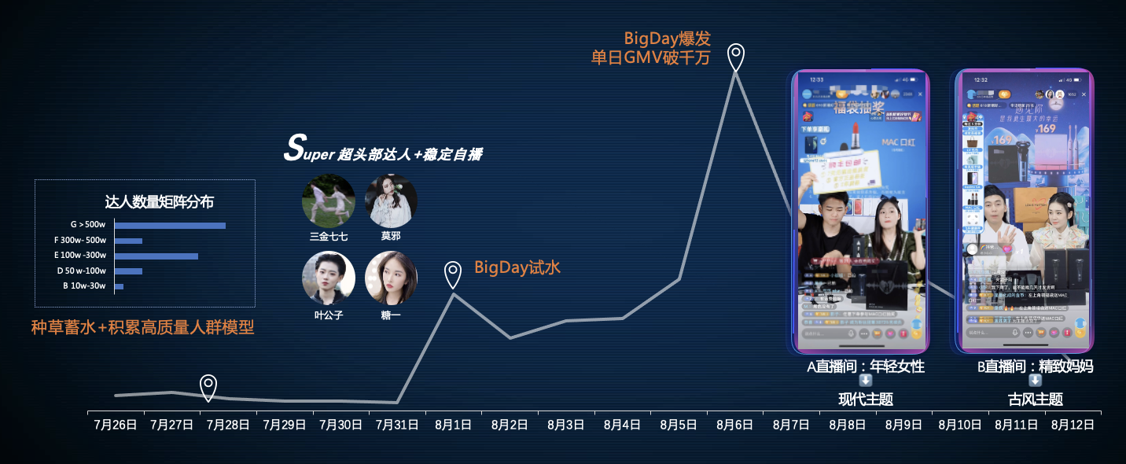
【货】：选取高客单价爆品，节日礼盒组合加量不加价
（1）根据投放数据发现，客单价239元和159元商品的点击率、转化率和用户停留时间都不分上下，因此以飞科高客单产品为主爆品进行主推，售罄后再转向低客单价引流款。
（2）打造节日礼盒+礼袋贺卡，给足消费者新鲜感。如父亲节期间推出剃须刀礼盒，营造感恩氛围，礼盒情感加码不加价。
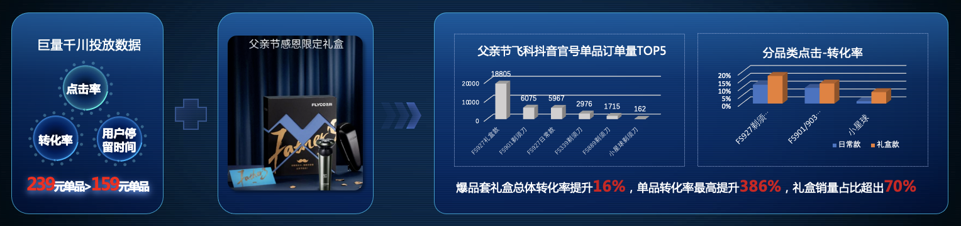
【场】：直播间营造节日氛围，定向投放实现长效引流
（1）前端直播间呈现：大促直播期间，针对女性人群，直播间装饰营造节日的“爱意”氛围，强化节日甜蜜送礼场景。并且投入高价值奖品，拉高互动和停留，提升用户下单率。
（2）后端精准引流：大促直播后，通过货品卖点拆解剪辑出短视频投放素材，根据直播间所定位的人群画像，用巨量千川定向功能投放，实现长效引流。
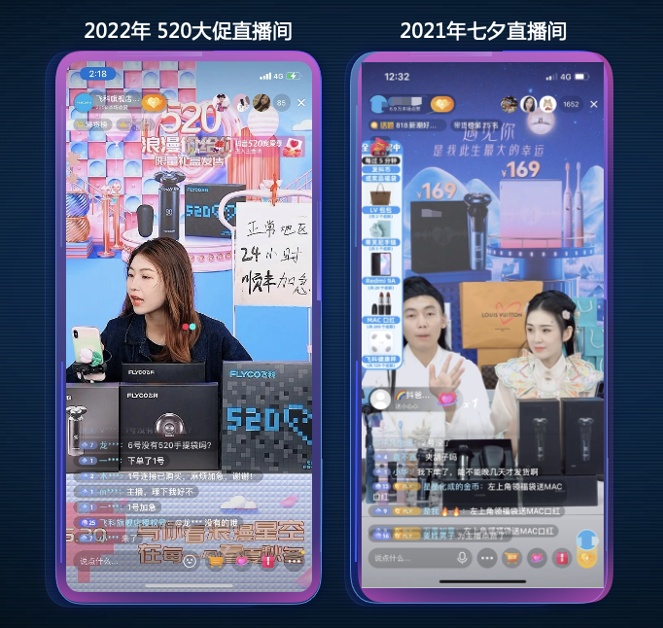
4、巨量千川全产品运用，助推生意综合转化效率
（1）广告投放提效：通过赛马机制找出转化率最高的创意素材。活动前中期通过巨量千川投放发现转化率高的创意，如达人带货视频，在后期加大对此类创意的投放，最终提升投放ROI。
（2）消费者触达提效：借助巨量千川定向工具对已沉淀品牌人群（如达人营销已触达人群）再做竞价追投导流直播间，转化效果更优。同时运用巨量千川的搜索产品、直播feedslive、短视频投放、品牌广告等产品，占据用户搜索、短视频、直播等各触点场景，让消费者决策链路变得更短。
营销效果与市场反馈
- 超额完成大促目标，成功开拓女性消费市场
全年抖音站内GMV 4.58亿：大促节点营销成为常态化，近一年GMV超过预期3.58倍。抖音站内剃须刀市场份额达到50%。
小家电品牌大促GMV NO.1：2021年818大促节点（8.1-8.18）共计完成GMV7000万+，成为抖音首个达成此佳绩的小家电品牌。其中七夕节单场GMV突破1000万，单场最高GMV超10倍。
客单价上涨近1倍：直播间转化客单价提升至220元，上升95%；礼盒产品大促销量是平时的30倍。
抖音电商投放提效50%：2021年5月飞科的整体ROI为2，2022年5月飞科整体的ROI跃升到3，提升50%。
女性购买人群占7成：品牌抖音站内女性购买人群占比从39%上升到72%。

